Прокуратура Куйбышевского района г. Самары разъясняет:
«Законно ли привлечение должностных лиц управляющий организаций к административной ответственности по статье 5.59 КоАП РФ?».

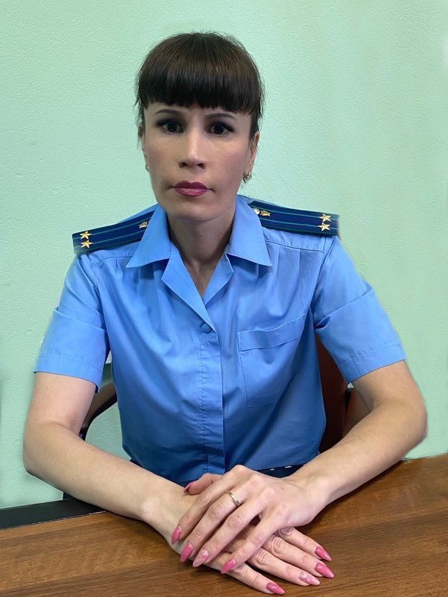
Отвечает на данный вопрос исполняющий обязанности прокурор Куйбышевского района г. Самары Ольга Петина.

В органы прокуратуры обращаются граждане по вопросу привлечения к административной ответственности по статье 5.59 Кодекса Российской Федерации об административных правонарушениях (далее – КоАП РФ) должностных лиц управляющих организаций за нарушение порядка рассмотрения обращений граждан.
В соответствии со статьей 5.59 КоАП РФ нарушение установленного законодательством Российской Федерации порядка рассмотрения обращений граждан, объединений граждан, в том числе юридических лиц, должностными лицами государственных органов, органов местного самоуправления, государственных и муниципальных учреждений и иных организаций, на которые возложено осуществление публично значимых функций, за исключением случаев, предусмотренных статьями 5.39, 5.63 настоящего Кодекса, влечет наложение административного штрафа в размере от пяти тысяч до десяти тысяч рублей.
Согласно пункту 2 части 1 статьи 24.5 Кодекса Российской Федерации об административных правонарушениях производство по делу об административном правонарушении не может быть начато, а начатое производство подлежит прекращению при отсутствии состава административного правонарушения.
Федеральный закон от 02.05.2006 № 59-ФЗ «О порядке рассмотрения обращений граждан Российской Федерации» (далее – Закон № 59-ФЗ) образует законодательную основу регулирования отношений, связанных с реализацией гражданами Российской Федерации конституционного права на обращение в государственные органы и органы местного самоуправления.
В соответствии с частью 1 статьи 1 Закона № 59-ФЗ, данным законом регулируются правоотношения, связанные с реализацией гражданином Российской Федерации (далее - гражданин) закрепленного за ним Конституцией Российской Федерации права на обращение в государственные органы и органы местного самоуправления, а также устанавливается порядок рассмотрения обращений граждан государственными органами, органами местного самоуправления и должностными лицами.
В соответствии с частью 4 статьи 1 Закона № 59-ФЗ, установленный настоящим Федеральным законом порядок рассмотрения обращений граждан государственными органами, органами местного самоуправления и должностными лицами распространяется на правоотношения, связанные с рассмотрением указанными органами, должностными лицами обращений объединений граждан, в том числе юридических лиц, а также на правоотношения, связанные с рассмотрением обращений граждан, объединений граждан, в том числе юридических лиц, осуществляющими публично значимые функции государственными и муниципальными учреждениями, иными организациями и их должностными лицами.
Правоотношения собственника помещений в многоквартирном доме с управляющей организацией носят гражданско-правовой характер, в связи с этим требования Федерального закона от 02.05.2006 № 59-ФЗ «О порядке рассмотрения обращений граждан Российской Федерации» на них не распространяются.
Таким образом, должностное лицо управляющей организации субъектом административного правонарушения, предусмотренного статьей 5.59 КоАП РФ, не является.
При этом в определении от 27.06.2017 № 1361-О Конституционный Суд Российской Федерации также указал, что часть 4 статьи 1 Закона № 59-ФЗ не позволяет распространять положения данного закона на гражданско-правовые отношения, возникающие между гражданами и юридическими лицами, в том числе созданными публично-правовыми образованиями.
Пунктом 2 части 1 статьи 24.5 КоАП РФ установлено, что отсутствие состава административного правонарушения является одним из обстоятельств, при которых производство по делу об административном правонарушении не может быть начато, а начатое производство подлежит прекращению.

25.08.2020

